

KALLAK ABSORBENTER

Anvendelse
En særdeles hurtig og effektiv sorbent , lett å fjerne (kapsler inn væsken). Til olje og petroliumsbaserte væsker, matoljer, blod, maling, lakk, glykol, og bremsevæsker.
Brukere
Universelt.
Materiale
Naturtorv (Norsk produsert)
Kapasitet
5-10 ganger sin egen vekt
Bruksområde
Ideell til sanering i strandsonen etter større eller mindre oljeutslipp, brannvesen, all industri, kjøretøy og maskiner.
Ideelt for bruk til anleggsmaskiner, entrepenører o.l
Perfekt for bruk med blåsere for spredning på vann og større områder.
Merknader
Avfallsbehandling varierer med væsken den har behandlet. (Ref. avfallsforskriften).
Kontakt Ren Såpeindustri AS ved behov for mere info om produktet og for spredere til bruk for store område
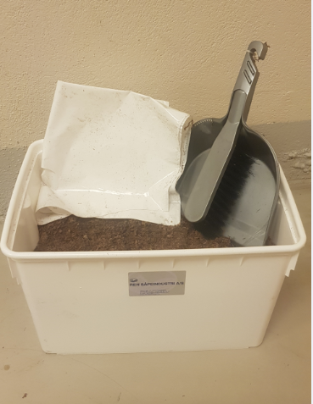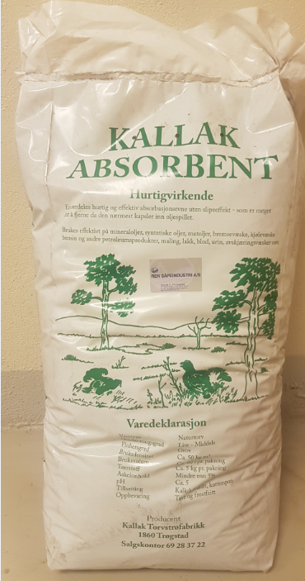
15 ltr. spillkit (inkl. avfallsekk, feiebrett og kost) | 80 ltr sekk

